# Aplicación: Proyecto 1 de interrupciones, Letrero en canal serial

## Equipo 3

### Abad Dolores Lázaro (Diseño esquemático base y revisión)

### Rodríguez Hernández Erick Abimael (Diseño esquemático final, simulación y elaboración de reporte)

# Principio de funcionamiento

Las interrupciones son una gran alternativa para el control de procesos. Una interrupción es una llamada al sistema que lleva a una rutina alternativa para ejecutar una acción requerida según se necesite. Una interrupción puede ser evocada por una señal de un pin digital, una alarma de tiempo, la recepción de un dato en la terminal serial o el agotamiento de un contador.

Una interrupción de tiempo nos permite llamar a ejecutar una rutina con un ritmo continuo y con gran precisión y al mismo tiempo ejecutar otras tareas en los instantes de espera de esta tarea

# Componentes requeridos

1. Arduino Uno

2. LED

3. resistencia de 220 ohms

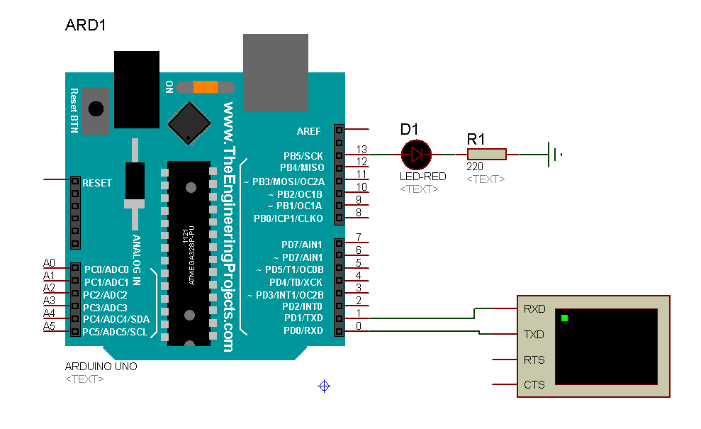

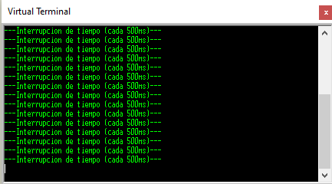

# Letrero en canal serial

Este circuito esta diseñado para práctica las interrupciones de tiempo, mediante una librería de interrupciones temporales logramos que el sistema abandone las acciones de la rutina principal para ejecutar una rutina alternativa. En este caso en la rutina alternativa imprimimos un mensaje mediante la terminal serial y hacemos parpadear un led. El tiempo entre cada interrupción de tiempo es configurable en el codigo

# Conclusión

Las interrupciones de tiempo son sumamente importantes para la ejecución de procesos pues nos permite coordinar diferentes procesos que no necesariamente son síncronos, por otro lado nos puede permite llevar un proceso de muestreo de gran precisión.

Poder manejar las interrupciones de tiempo es esencial para el manejo de sistemas embebidos y de control